行政院所屬各機關因公出國人員出國報告書
（出國類別：出席國際會議）

出席
APEC「第36次新及再生能源專家分組會議」
會議報告

出國人服務機關、職稱及姓名：

經濟部能源局 科 長 黃育欽

出國地點：美國
出國期間：100年2月26日至3月6日
報告日期：100年4月22日
行政院及所屬各機關出國報告提要

出國報告名稱：出席APEC「第36次新及再生能源專家分組會議」
會議報告
頁數 含附件：☑是□否
出國計畫主辦機關∕聯絡人∕電話
經濟部能源局∕黃育欽∕(02)2775-7775

出國人員姓名 ∕ 服務機關 ∕ 單位 ∕ 職稱 ∕ 電話
黃育欽∕經濟部能源局∕能源技術組∕科長∕(02)2775-7775
出國類別：□1 考察 □2 進修 □3 研究 □4 實習 ☑5 其他
出國期間：100年2月26日3月6日 出國地區：美國
報告日期：100年4月22日

分類號∕目

關鍵詞：亞太經濟合作組織、APEC、新及再生能源專家小組、EGNRET

內容摘要：
本次出國考察主要參加Asia Pacific Economic Cooperation於美國華盛頓舉辦之第36次新及再生能源技術專家分組會議(Meeting of the Expert Group on New and Renewable Energy Technologies, EGNRET)，與來自APEC區域經濟體的能源專家學者進行再生能源技術交流、瞭解再生能源於各APEC經濟體推動之最新情形以及共同針對未來能源使用、技術應用與能源政策提出展望。
參與本次會議之經濟體包括我國、加拿大、日本、韓國、紐西蘭、菲律賓、新加坡、泰國及美國代表與應邀進行報告來賓與會計25人參加，墨西哥、祕魯及巴西駐美單位並派員到場聆聽。
我方於此次會議中進行我國生質柴油及電動車的相關發展現況報告，並介紹高雄愛河的太陽能觀光船隊，備受各國代表之肯定。另我方新提計畫規劃摘要「解決APEC區域智慧電表基礎建設佈署挑戰計畫」（Addressing Challenges of AMI Deployment in APEC）獲APEC預算管理委員會（BMC）原則通過進行補助，實屬不易，後續將再向APEC祕書處繳交完整之計畫書。
目 錄
壹、目的------------------------------------------------------------- 2
貳、會議過程及內容---------------------------------------------- 2
參、結論與建議 -------------------------------------------------- 29
肆、附件及參考資料 -------------------------------------------- 32
壹、目的
參加Asia Pacific Economic Cooperation（APEC）第36次新及再生能源技術專家分組會議（Meeting of the Expert Group on New and Renewable Energy Technologies, EGNRET），並與來自APEC區域國家的能源專家學者進行再生能源技術交流，瞭解再生能源於各APEC區域國家推動之最新情形以及共同針對未來能源使用、技術應用與能源政策提出展望。
貳、行程及工作內容
2.1 緣起
本次出國考察主要參加Asia Pacific Economic Cooperation於美國華盛頓舉辦之第36次新及再生能源技術專家分組會議(Meeting of the Expert Group on New and Renewable Energy Technologies, EGNRET)，與來自APEC區域經濟體的能源專家學者進行再生能源技術交流、瞭解再生能源於各APEC經濟體推動之最新情形以及共同針對未來能源使用、技術應用與能源政策提出展望。
由於美國將負責主辦APEC 2011年領袖會議，因此，本次新及再生能源專家小組工作會議係由美國配合APEC 2011年第一次資深官員會議（First Senior Officials' Meeting, SOM1）一併舉行，會議地點為華盛頓特區的羅納德•雷根大樓（Ronald Reagan Building）。參與本次會議之經濟體包括我國、加拿大、日本、韓國、紐西蘭、菲律賓、新加坡、泰國及美國代表與應邀進行報告來賓與會計25人參加，墨西哥、祕魯及巴西駐美單位並派員到場聆聽；我方出席者為經濟部能源局黃育欽科長、工研院綠能所李宏台組長及國立中興大學吳耿東助理教授，會議代表之名片影印列於附件一；有關主辦國美國之國情政經現況如附件二所示。
本次會議主要議程包括與另一專家小組，即能源效率與節能專家小組（EGEE&C）進行兩次聯席會議（含EGNRET及EGEE&C近期活動報告）（如圖1所示）、主辦國美國報告再生能源發展現況、APEC 智慧電網倡議（Smart Grid Initiative）報告、各經濟體運輸部門運用新及再生能源（即電動車與替代能源）發展現況報告、EGNRET執行中之計畫現況、EGNRET新興之研提計畫討論、APEC最新計畫研提程序報告，以及國際銅業協會於新及再生能源應用專題報告等；另主辦國並安排兩天由APEC標準及符合性次級委員會（Sub-Committee on Standards and Conformance，SCSC）所主辦的綠色建築與綠色成長（Green Buildings and Green Growth）研討會。
我方於此次會議中由經濟部能源局黃育欽科長進行我國生質柴油及電動車的相關發展現況報告（New and Renewable Energies in Transportation in Chinese Taipei）（見附件三），並介紹高雄愛河的太陽能觀光船隊，備受各國代表之肯定。我方新提計畫規劃摘要（Concept Note）「解決APEC區域智慧電表基礎建設佈署挑戰計畫」（Addressing Challenges of AMI Deployment in APEC）（見附件四）亦獲APEC預算管理委員會（BMC）原則通過進行補助，實屬不易，後續將再向APEC祕書處繳交完整之計畫書。
另本次會議的議程如2.2節所示，各項會議內容詳述於2.3節。
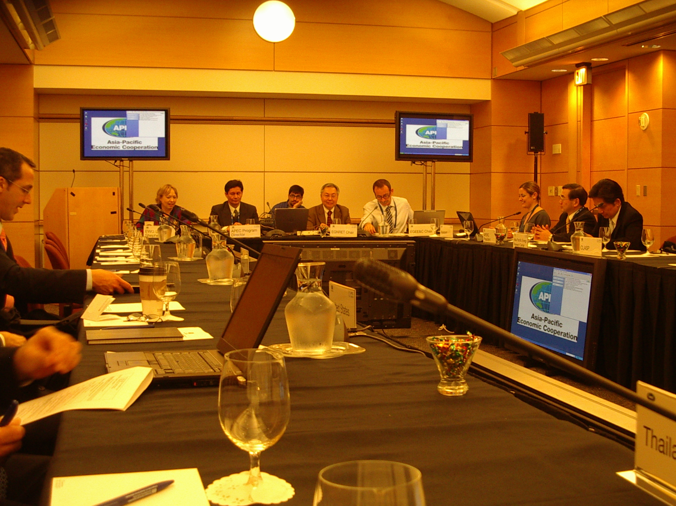
圖1 EGNRET與EGEE&C聯席會議

2.2 議程
ASIA PACIFIC ECONOMIC COOPERATION (APEC)
NEW AND RENEWABLE ENERGY TECHNOLOGIES
EXPERT GROUP (EGNRET) MEETING

THIRTY-SIXTH MEETING
Washington, D.C., USA
February 28- March 4, 2011

Morning, Monday, 28 February, 2011
EGNRET/EGEE&C Joint Meeting
09:00-09:15 | Welcome & Introductions, Adoption of Agenda  Dr. Phyllis Yoshida, EWG Lead Shepherd  Official Welcome  EGNRET & EGEEC Chairs  Opening Addresses | EWG  EGNRET  EGEE&C
09:15-09:45 | High-level APEC Update  Mr. Luis Enrique Vertiz, Program Director for Energy  Update on high-level APEC activities, including:  - Project management developments  - Key developments within APEC | APEC
09:45-10:00 | 2011 priorities at SOM1 | USA
10:00-10:25 | Energy Working Group (EWG) Update  Dr. Phyllis Yoshida, EWG Lead Shepherd  Update on Energy Working Group, including:  - EWG 40 outcomes  - Strategic direction for EWG in 2011 | EWG
10:25-10:50 | Coffee Break
10:50-11:15 | Overview of APERC Activities  Mr. Kenji Kobayashi, President of APERC  - Update on PREE, CEEDS & the Compendium  - Update on Low-Carbon Model Town (LCMT) Project and Peer Review on policies to promote Low-Carbon Energy Supply | APERC
11:15-11:45  11:15-11:30  11:30-11:45 | EGNRET Update  Mr. Dan Ton, US EGRNET representative, US Dept. of Energy (DOE)  RE and EE linkages across the Office of Electricity, US DOE  Chair of EGNRET  - General update  - Recent, current, and proposed projects | EGNRET
11:45-12:15  11:45-12:00  12:00-12:15 | EGEE&C Update  Mr. Marc LaFrance, US EGEE&C representative, US Dept. of Energy (DOE)  RE and EE linkages across the Office of Energy Efficiency & Renewable Energy, US DOE  Chair of EGEE&C  - General update  - Recent, current, and proposed projects  - Strategic direction in 2011 (broad-level) | EGEE&C
12:15-12:30 | WRAP-UP  Actions arising and objectives for next joint session | Chairs
12:30-13:40 | Lunch
Afternoon, Monday, 28 February, 2011
EGNRET 36
13:40-13:50 | Official Welcome | USA
13:50-14:00 | Introduction and Adoption of Agenda | Chair
14:00-15:00 | Overview of Renewable Energy in the USA | USA
15:00-15:30 | APEC Smart Grid Initiative | USA
15:30-16:00 | Coffee Break
16:00-17:00 | APEC Training Session on Improving Project Quality (Optional)* | APEC TATF
Tuesday, 1 March, 2011
EGNRET 36
09:00-10:40 | Member Economy Presentations: New and Renewable Energies in Transportation (i.e., EVs and alternative fuels)
10:40-11:10 | Coffee Break
11:10-12:00 | Member Economy Presentations (Cont’d)
12:00-13:30 | Lunch
13:30-14:00 | Progress/Status of Current EGNRET Projects | Chair
13:30-13:45 | - Addressing Grid Interconnection Issues in Order to Maximize the Utilization of New and Renewable Energy Sources (EWG 02/2009) | Japan
13:45-14:00 | - Using Smart Grids to Enhance Use of Energy Efficiency and Renewable Energy Technologies (EWG 01/2009S) | USA
14:00-14:30 | Overview of APEC New Project Proposal Process  Rating Results of EGNRET New Proposal Submitted to EWG40 | Chair
14:30-15:30 | Development of Project Proposal for 2011/2012 Funding | Chair
15:30-16:00 | Coffee Break
16:00-17:00 | Discussion  - EGRNET/EGEE&C Joint Project Opportunities  - Potential Joint Activities  - Biofuels Task Force  - Low-Carbon Town Task Force  - Peer Review on Policies to Promote Low-Carbon Energy Supply  - Smart Grid Initiative | Chair
Morning, Wednesday, 2 March, 2011
EGNRET 36
09:00-09:50 | Member Economy Presentations (Cont’d)
09:50-10:10 | Alternative Transport Fuels: Implementation Guidelines  Dr. David Natusch | David Natusch
10:10-10:30 | Presentation of International Copper Association  Mr. Pierre Cazelles  International Copper Association, Asia | ICA
10:30-11:00 | Coffee Break
11:00-11:20 | Sustainable Biofuels Development Practices  Mr. Jeff Skeer,  Chair of the APEC Biofuels Task Force (BTF)  Office of Policy & International Affairs, US DOE | BTF
11:20-12:00 | EGNRET Administration & Operations  - Review of EGNRET Terms of Reference  - Next Expert Group Meeting  - Other Business | Chair
12:00 | Adjourn
12:00-13:30 | Lunch
Afternoon, Wednesday, 2 March, 2011
EGNRET/EGEE&C Joint Meeting
13:30-13:40 | Welcome and Introduction
13:40-14:00 | EGEE&C 37 Outcomes (Chair) | EGEE&C
14:00-14:20 | EGNRET 36 Outcomes (Chair) | EGNRET
14:20-15:30 | Discussion on Joint Project Opportunities | Chairs
15:30-16:00 | Coffee Break
16:00-16:30 | Review and Acceptance of Key Actions and Decisions
16:30 | Adjourn | Chairs
Thursday & Friday, 3&4 March, 2011
Sub-Committee on Standards and Conformance (SCSC) Conference
Sustainability in Building Construction (Commercial Buildings) - Efficiency and Conservation (Green Buildings Conference)

* APEC Training Session on Improving Project Quality (Optional)
Sponsored by APEC Technical Assistance and Training Facility (APEC TATF),
16:00-17:00 Monday, 28 February, 2011
Ronald Reagan Building Meeting Venue (room location to be announced)

Tentative Agenda
5 minutes | Welcome & Introductions: Reason for Training; Objectives of Training
10 minutes | APEC Project Proposal Procedures: Concept Note and Full Proposal; Funding Criteria and the Project Cycle
5 minutes | Concept Note: Overview of the Template; Priority and Relevance
5 minutes | Full Project Proposal: Overview of the Template and APEC Quality Assessment Criteria; R-EEIS
25 minutes | Tools for Building Quality Proposal: Causal Model; Definitions; Logical Framework Matrix; Be SMART (Specific, Measurable, Attainable, Results-Oriented, Timely); Annotated Concept Note Example
5 minutes | Other Tips
5 minutes | Wrap Up

2.3 會議主要內容
2.3.1 EGNRET及EGEE&C第一次聯席會議
本次會議首日與能源效率與節能專家小組（EGEE&C）進行第一次聯席會議，由EGNRET主席以及EGEE&C主席（Dr. Terry Collins）共同主持。會中並由APEC能源工作組（Energy Working Group，EWG）主席（Lead Shepherd）Dr. Phyllis Yoshida致歡迎詞，同時由邀請APEC祕書處計畫主任Mr. Luis Enrique Vertiz進行APEC最新活動報告，內容包括APEC新提計畫之程序及研提日期等；目前第一階段（Session 1）共有10個計畫向EWG提出計畫構想（concept note），其中包括低碳模式城鎮任務小組（LCMT TF）三個、EGEE&C兩個，以及EGNRET一個，即由我方提出之「解決APEC區域智慧電表基礎建設佈署挑戰計畫」（Addressing Challenges of AMI Deployment in APEC）（見附件四）。
EWG主席Dr. Yoshida亦向與會代表報告EWG最新進展。身為APEC 2011主辦國的美國，為朝向建立「緊密之區域經濟」（seamless regional economy）的目標邁進，因此今年APEC將著重三項優先領域，包括強經濟整合與拓展貿易、推動綠色成長、以及法規調和與合作。由「推動綠色成長」議題中可知，亞太各國不但已體認氣候變遷是追求經濟持續成長、推動區域整合的嚴峻挑戰，也已採取共同且立即的具體行動-將環境考量納入經濟成長的策略及目標。在2010年時，身為APEC主辦國的日本將年會主題設定為「變革與行動」（Change and Action），並提出倡導「區域經濟整合」（Regional Economic Integration，REI）、擬定「新成長策略」（New Growth Strategy），以及強化「人類安全」（Human Security）作為三大優先工作領域，以期建構未來亞太新願景（APEC New Vision）。日本根據APEC領袖指示所擬之「APEC成長策略」，包括平衡成長（Balanced）、包容成長（Inclusive）、永續成長（Sustainable）、創新成長（Innovative）以及安全成長（Secure）等五大面向，其主要定義為：
─ 平衡成長：藉由總體經濟政策及結構改革，追求經濟成長，逐步扭轉不平衡現象，並提升潛在產出。
─ 包容成長：確保所有民眾皆擁有在全球市場經濟中繁榮發達的機會。
─ 永續成長：致力於環保及轉化為低碳經濟成長。
─ 創新成長：創造有助於創新及新興經濟部門的經濟環境。
─ 安全成長：保護區域內民眾的經濟及健康福祉，並提供經濟活動所須的安全環境。
2010年12月在夏威夷所召開的APEC高階會議進一步指出，為加強綠色成長的討論，特別將推動綠色成長列為2011年APEC的三大優先議題之一，並期待年底可具體落實相關行動或倡議。根據2010年的成長策略，目前APEC綠色成長工作的定義為—「確保未來經濟成長與環境保護以及轉型為低碳經濟的全球性活動得以協調一致」。簡言之，APEC的綠色成長不僅強調既有的經貿活動應加速轉型以符合低碳排、低耗能之環境要求，更期待新一代的綠色經濟能提升社會整體健全發展，例如增加就業、消滅貧窮、提升生活品質等。此外，除了追求兼顧環境目標的區域經濟整合策略，綠色成長更期待透過加強各國政府與私部門的合作夥伴關係，將經濟活動轉型為與減緩氣候變遷互利互惠的成長模式。
APEC五大成長策略之ㄧ的永續成長，作法將包括促進綠色產業與就業、保護環境、提升能源安全與能源效率、促進低碳政策、引進低排放發電資源、促進環境商品與服務、提升私部門投資等。由於能源智慧社區（energy smart communities）是改善能源安全、降低溫室氣體排放與促進就業的關鍵策略，並為使2010年日本主辦APEC對永續成長的投入，可以延續至美國為主事國的2011年，因此，美日合作推動能源智慧社區倡議（Energy Smart Communities Initiatives，ESCI），包括智慧運輸（smart transport）、智慧建築（smart buildings）、智慧電網（smart grids）及智慧工作（smart jobs），以進一步對APEC成長策略做出貢獻。ESCI主要目的為分享永續社區發展的最佳作業、促進運輸、建築與智慧電網的能源效率技術、訓練相關人力並從事消費者教育。因此，今年召開的SOM 1，原先的永續成長議題已聚焦為綠色成長，同時因強調低碳、能源效率，又突出低碳經濟、綠色產業的重要性，以期建立能源智慧社區。
在推廣低碳能源方面，APEC各經濟體將鼓勵科技創新提升能源效率，降低汙染及碳排放。為使能源供應符合未來的低碳要求，APEC將推廣液化天然氣（liquefied natural gas，LNG）、再生能源等相關科技，並提倡其他能源技術及基礎設施的建置，包括智慧電網（smart grids）與碳捕捉及封存（carbon capture and storage，CCS）技術等，另外也推動APEC低碳模範城市計畫（Low Carbon Model Town，LCMT）。在提升能源使用效率方面，APEC將持續推動能源效率同儕檢視（Peer Review on Energy Efficiency，PREE）以及永續性之能源效率設計合作（Cooperative Energy Efficiency Design for Sustainability，CEEDS）等機制。同時，有鑒於建築業占亞太區域內四成多的能源耗用，因此將致力於改善建築及運輸的能源效率。APEC亦啟動標準與檢測合作評估（Collaborative Assessment of Standards and Testing，CAST）機制，期待透過產品與設備能源標準的訂定，提高能源效率透明度，並做為推動節能產品貿易與投資之參考。
我國已啟動「綠色能源產業旭升方案」，將以台灣的IT、半導體、平面顯示器、機電、金屬、複合材料等產業基礎，切入具有潛力的綠能產業，以帶動低碳產業發展；以及為了節能減碳保護地球，改善產業結構，發展潔淨能源產業來創造就業機會，特別把創造綠色就業作為紓解高失業率的對策。因此，我國的綠能產業發展，本質上與APEC的綠色成長相互契合，似可在成長策略此一議題多著力。
亞太能源研究中心（Asia-Pacific Energy Research Centre，APERC) 所長Mr. Kenji Kobayashi 亦在會中報告APERC 近期活動現況，主要包括能源效率同儕檢視（PREE）、永續性之能源效率設計合作（CEEDS）等機制之活動，以及日本所主導的「APEC低碳模範城鎮計畫」（LCMT），亦即計畫於未來三年內，針對APEC地區10至20個城市，評估研究其建構低碳城市的可行性，以進一步促進能源效率與低碳能源技術等的整合運用，並確定天津濱海新區于家堡金融區作為首例低碳示範城鎮。
聯席會議最後並由EGNRET主席及EGEE&C主席報告各專家小組近期之活動，EGNRET主席向與會代表介紹近來年EGNRET對APEC經濟體的主要貢獻，包括
- Guidelines for RE Standards and Policies in the APEC Region
- Promoting RE Technology Application in the APEC Region
- Developing RE Business in the APEC Region
- Providing Training Programs in the APEC Region
- Sharing RE Experiences in the APEC Region
深獲與會代表肯定，詳細報告內容詳見附件五。
兩個小組將在進行各自會議並討論合作方向後再進行第二次聯席會議，研擬未來之行動方案。

2.3.2 美國新及再生能源發展現況
主辦國美國亦在本次會議中進行該國再生能源發展現況報告，內容主要包括美國的能源政策、能源情勢、再生能源現況與目標、再生能源獎勵措施，以及溫室氣體減量之對策等。
美國2009年初級能源消費方面，石油及其他液體燃料占37%、天然氣25%、煤21%、核能9%、再生能源（不含液態生質燃料）7%、液態生質燃料1%，預期2035年時，石油及其他液體燃料占33%、天然氣占24%、煤占21%、核能占8%、再生能源（不含液態生質燃料）占10%、液態生質燃料占3%；在發電使用燃料方面，2009年以煤炭最多，占45%，其次為天然氣占23%、核能占20%、再生能源占10%，預期2035年，煤炭發電可降至43%、天然氣提升至25%、再生能源為14%，核能降為17%，如圖2所示，顯示其再生能源的發展險峻。

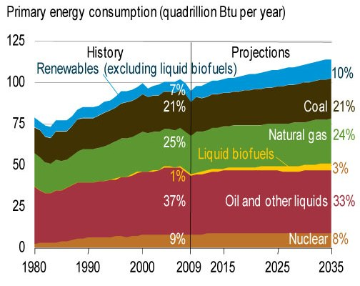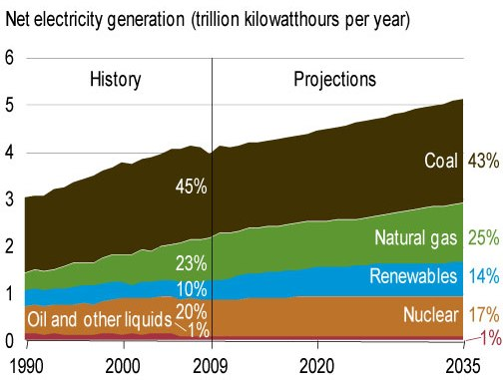
圖2 美國初級能源消費及發電量

2009年美國再生能消費量中以水力占35%、其次為木材占24%、生質燃油占20%、風力占9%、生質廢棄物（biomass waste）占6%、地熱占5%，太陽能占1%，總量為7.744 Quadrillion BTU，如圖3所示。僅管太陽能占比很少，但美國近年來在太陽光電的發電量節節上升，已自2000年時的494 MW成長至2009年（預測值）的2,108 MW。風力發電亦有同樣趨勢，目前已有五州的風力發電量超過其總電量的5%，包括Iowa、Minnesota、North Dakota、Oregon、Colorado，其中Iowa的風力風電已達14.2%。

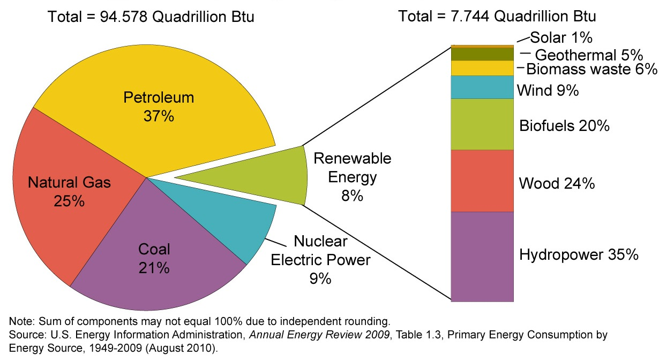
圖3 2009年美國再生能消費量

目前美國私人企業在太陽能利用上扮演著領導角色，有助於美國更積極的發展新及再生能源。例如，美國商業部門能源最大用戶Wal-Mart已經設立100%使用再生能源之目標，於5個州3,900家店率先安裝近100 MW太陽光電，提供20-30%的用電，同時在8年內減少20%溫室氣體排放，並設計可省能30%的分店。此外，Google在2007年安裝1.6 MW太陽光電（可供應30%的尖峰用電），預期在2013年前其投資即可回收；Google並在2010年7月亦簽署了一份20年的風力購電合約，總電量為114 MW，值得國內企業借鏡。

2.3.3 智慧電網倡議
APEC在2010年 6月19至20日於日本福井縣舉行第九次能源部長會議（EMM 9 Meeting），會議主題為「邁向能源安全的低碳途徑－達成永續APEC的能源合作對策」（Low Carbon Paths to Energy Security：Cooperative Energy Solutions for a Sustainable APEC）。能源部長並在此一會議中發表「福井宣言」（Fukui Declaration），敦促各經濟體積極發展可再生能源，提升能源技術以降低成本，並建立標準化產品、發展健全的供應來源，分享最佳範例以提升電能與交通工具的能源使用效能。因此，能源部長們對EWG的指示中，在潔淨能源供應方面，特別強調建立機制鼓勵經濟體設立低碳能源的個別目標及行動方案，建立APEC智慧電網倡議（APEC Smart Grid Initiative，ASGI）即為其一。
目前美國已積極進行APEC智慧電網倡議之規劃，這項倡議將包括3個階段：第一階段為智慧電網現狀與潛力的調查，預計在2011年初完成相關研究；第二階段為智慧電網路徑圖，預計在2012年初EWG43時完成報告；第三階段為智慧電網試驗台（test beds），2011年日本與美國將提供初期試驗台。
由於電力系統複雜化與老化使得美國出現數次大規模停電，造成莫大損失。美國電力研究院（Electric Power Research Institute，EPRI）於2001年提出「智慧電網（Intelli Grid）」概念，接著2003年美國能源部（DOE）發表「Grid 2030」報告，提出美國電力系統的下一個百年願景，內容指出，未來美國電力系統將應用資通訊技術（ICT）提升電力系統運行及控制效率，以建構有效率且可靠的電力網路，同年再提出國家電力技術路徑圖（National Electricity Delivery Roadmap），以實現「Grid 2030」的願景。
美國對定義智慧電網應具有7大特性：自癒、互動、安全、提供21世紀所需的電力品質、適應所有的電力來源和儲能方式、可市場交易、優化電網資產提高營運效率。由於美國為大陸型國家，其智慧電網概念將全國電網分為「基礎主幹（backbone）」、「區域連結網絡」與「區域配電、小型及微電網」等3個構面。基礎主幹為長距離的輸電系統（如橫跨美國東西兩岸的輸電線），區域連結網路為由基礎主幹對各地傳輸電力的區域連結網絡，最後則是各區域的配電系統與對當地供電的小型、微型電網。
為了提高美國能源自主與供應安全，美國在2007年的能源獨立與安全法案（Energy Independence and Security Act, EISA）中，將智慧電網獨立列為第8條款，成為聯邦政府推動智慧電網法源。
在2008年全球經濟不景氣中，美國受創頗深，2009年美國總統歐巴馬上任後，提出美國復甦與再投資法案（American Recovery and Reinvestment Act，ARRA），其中對智慧電網及相關設備的投資額達45億美元，投資補助對象包括：智慧電表、智慧電網區域實證以及儲能實證等，將智慧電網視為綠色新政（Green New Deal）的一環，希望透過對智慧電網的投資，刺激景氣復甦以及提供就業機會。
附件六即為最新版的APEC智慧電網倡議說明，此倡議文件中亦提及我國已發展AMI路徑（road map），並預計2012年完成所有（2.3萬戶）高壓用戶建置，以及500萬戶低壓電表建置，共可抑低尖峰負載65.2萬瓩，另用電量若能全面抑低5%，則可節約電力97.5億度，相當於降低二氧化碳排放439萬噸。此外，我方研提的APEC計畫「解決APEC區域智慧電表基礎建設佈署挑戰計畫」亦被列入此一文件中。

2.3.4 各國經濟體運輸部門運用新及再生能源發展現況報告
本次EGNRET會議主題為「運輸部門運用新及再生能源（即電動車與替代能源）之發展」（New and Renewable Energies in Transportation (i.e., EVs and alternative fuels），經濟部能源局黃育欽科長於此次會議中進行我國生質柴油及電動車發展現況報告（New and Renewable Energies in Transportation in Chinese Taipei）（附件三），並介紹高雄愛河的太陽能觀光船隊，備受各國代表之肯定。我方報告主要分為四個部分，第一部分係介紹2010年5月我國行政院節能減碳推動會秘書處「國家節能減碳總計畫」十大標竿方案中第四項「低碳產業」的第三計畫「綠色能源產業旭升方案」，我國2010年綠能產業總產值約3,500億元，較2009年產值1798億元大幅成長（95%）。報告的第二部分為目前我國生質燃料推動現況，目前我國生質柴油推廣自2010年6月起全面實施B2；另自2008年9月起在北高兩市14座加油站推廣E3酒精汽油之添加。
第三部分為介紹我國「智慧電動車發展策略與行動方案」，係由行政院於2010年4月通過。目前全球電動車輛種類大致可分為電動機車及電動汽車兩類，其中電動機車已另案於2009年8 月26 日報院核定「電動機車產業發展推動計畫」，並於2009 年起提供生產獎勵及購買補助，以促進未來5年內國內16 萬輛電動機車銷售。至於電動汽車又可分為混合動力電動汽車（hybrid electric vehicle，HEV）、可充電式混合動力電動汽車（plug-in hybrid electric vehicle，PHEV），以及電動車（battery electric vehicle，BEV）三種，目前行政院方案選擇以電池為動力來源之電動車（BEV）為發展目標。因此，未來將以示範運行、建構友善使用環境、提供購車誘因、訂定環保標準及輔導產業發展等5大發展策略，推動智慧電動車產業。其中在示範運行部分，未來3年將投入新台幣22億元推動3,000輛智慧電動車進行示範運行。
目前我國智慧電動車廠商已小量量產國內廠商中已有納智捷、必翔等廠商推出智慧電動車，納智捷已於98 年底發表第一款智慧電動車Lexgen M7，必翔更是於2008 年在歐洲推出與法國MicroCar 所合作的輕型智慧電動車。
最後則是報告我國太陽能觀光船發展現況，目前高雄市建置一支亞洲最大的太陽能觀光船隊，行駛於愛河，計有五艘，首艘於2010年2月9日下水。此太陽能電動船，船身長13公尺，一次可乘載36個人，船體還採取雙胴體設計，行進時安全無虞。電動船的動力系統是採用台廠商能提供的最大電池54 kWh（千瓦時）電池組，以20 kW（千瓦）雙邊動力輸出維持高馬力（約53馬力）的特性，最高可達9節航速（約時速16.7公里），以3節航速（約時速5.6公里）至少可行駛9小時，完全不使用柴油設計。預計年中將有另外四艘，明年總共10艘加入，逐步淘汰現有的愛之船。此外，日月潭國家風景區管理處率先打造日月潭第一艘綠能電動公務巡邏艇，這艘名為日月潭二號的電動船，於2010年二月下水，係由由高雄新昇發造船廠承建，採雙胴體與電池加太陽能動力，5噸12人座，配置1,000 W太陽能模組及43 kWh鋰電池，推進系統為2具20 kW電動馬達，最高時速可達10節，續航力在航速6節狀態下可連續航行6小時。無論是船體、太陽能模組、電池、馬達或控制系統，100％為臺灣研發製造，充分展現國人在綠能船舶產業鍊的實力。據日管處指出，新的電動船每年電費約2萬元，是舊的柴油船的1/6，相當符合節能減碳的功能，目前該處在水社及伊達邵碼頭設置有電動船充電站。
其他經濟體運輸部門運用新及再生能源（即電動車與替代能源）之發展報告可見EGNRET website：
http://www.egnret.ewg.apec.org/meetings/egnret36/index.html

2.3.5 EGNRET計畫
目前EGNRET執行中的兩個計畫已接近尾聲，包括
(1) Addressing Grid Interconnection Issues in Order to Maximize the Utilization of New and Renewable Energy Sources (EWG 02/2009) Japan
(2) Using Smart Grids to Enhance Use of Energy Efficiency and Renewable Energy Technologies (EWG 01/2009S) USA
上述第一個計畫「解決電網併聯運作以擴大新及再生能源之利用」為日本所領導，主要在探討再生能源在達到較高普及率時，對電網併聯運作的影響，目前已完成一初步報告書，可於下列網址下載：
http://www.egnret.ewg.apec.org/reports/index.html
並於上次EGNRET 35會議舉行一日的研討會，相關資訊可見：
http://www.egnret.ewg.apec.org/workshops/Grid-interconnection/index.html
另一個由美國所主導的經費自籌計畫「使用智慧電網提升能源效率及再生能源技術」，主要在於調查APEC區域內智慧電網的發展現況與潛力，以提升再生能源的利用並提昇建築、電器及設備的能源效率。目前此一計畫已進入結果分析階段，將於今年三月結案，同時可望於下次的EGNRET會議中報告計畫成果。
在新提計畫方面，雖然上次EGNRET 35會議中通過九個計畫構想（不含自籌經費計畫），但最後僅四件送達EWG 40會議進行評分，其評分結果如表1所示（星號為EGNRET計畫）。
由表1可知，我方計畫「解決APEC區域智慧電表基礎建設佈署之挑戰計畫」（Addressing Challenges of AMI Deployment in APEC）（見附件四）在12個計畫中排名第7，另紐西蘭三個計畫將再重新進行規劃後再送件。

表1 EWG計畫構想評分結果一覽表
Project Name | Proponent | Score (lower is better)
APEC Peer Review on Energy Efficiency (PREE) Phase 3 | Japan, Vietnam, Thai | 72
Peer Review on Low Carbon Energy Policies | Japan, Thailand | 77
APEC Cooperative Energy Efficiency Design for Sustainability (CEEDS) Phase 3 | Japan | 78
Operation of APEC Energy Database and Analysis | Japan | 91
APEC Low Carbon Model Town Phase 2 | Japan | 93
* The Status, Potential, Barriers, and Opportunities of Electric Vehicles in APEC | New Zealand | 107
* Addressing Challenges of AMI Deployment in APEC | Chinese Taipei | 126
* Potential for Biomass to Liquid (BTL) Production & Trading throughout APEC Region | New Zealand | 137
* Workshop on Opportunities for Marine Energy Development in APEC | New Zealand | 145
Renewable Energy Sources in Electricity Markets: Goals and Conditions for Providing Sustainable Development | Russian Federation | 150
Increasing Foreign Direct Investment through Human Capital Development in the area of Green Township / Eco City that would Lead to Sustainable Development within APEC Economies | Malaysia | 151
Development and implementation of High Efficient Probabilistic Management Technologies for Reliability and Operational Safety of Energy Generating Facilities | Russian Federation | 178

上述計畫再送APEC預算管理委員會（BMC）進行審查，我方計畫獲APEC預算管理委員會原則（in principle）通過進行補助，實屬不易，後續將再向APEC祕書處繳交完整之計畫書，另此一計畫中日本、韓國、泰國及美國願共同參與本計畫之執行，將有助於增進我方在APEC區域之影響力。
表2為2011年第一階段（Session 1）BMC通過進行補助之EWG計畫一覽表。

表2 2011年第一階段BMC通過進行補助之EWG計畫
Project | Proponent | Budget (US$)
EWG 3: APEC Cooperative Energy Efficiency Design for Sustainability (CEEDS) – Phase 3 | Japan | 150,000
EWG 2: APEC Peer Review on Low-Carbon Energy Policies (PRLCE) – Phase 1 | Japan; Thailand | 120,000
EWG 4: APEC Workshop on Energy and Green Transport Benefits of Electric Vehicles | China; Hong Kong, China | 80,000
EWG 5: APEC Low-Carbon Model Town (LCMT) Forum | China; Japan; Malaysia | 77,000
EWG 6: Addressing Challenges of AMI Deployment in APEC | Chinese Taipei | 60,000
EWG 10: Renewable Energy Sources in Electricity Markets: Goals and Conditions for Providing Sustainable Development | Russia | 80,000

目前智慧電網（smart grid）已成為世界各國有效運用電力的重要方法，特別是在再生能源發電已達一定比例時；而智慧電網的架構核心便是智慧電表基礎建設（AMI）。作為自動讀表平台角色的AMI，首先就是換裝數位電子式且具有網路傳輸功能的智慧電表（smart meter），從整個智慧電網的架構來看，AMI是整個智慧電網的神經系統，而智慧電表就是其關鍵的神經細胞。
智慧電表目前有各種不同的規格標準，包括美國的ANSI C12、IEC的IEC 6205x、歐盟的EN 50470-X、澳洲的AS 1284.x等，中國大陸亦有Q/GDW37x系列規格。一般而言，智慧電表架構設計可以大概分為高壓三相和低壓單相預付費設計兩種類別，由電子電表和通訊模組所構成，以控制器晶片模組為核心，多採用液晶顯示螢幕，分為單、三相預付費設計。三相式智慧電表以商用為主，主要是以需量功能和瓦時計量功能為核心，單相式則以一般家戶民用為主，我國主要採用的是美規的單相三線。
2010年5月我國行政院節能減碳推動會已公佈「國家節能減碳總計畫」的十大標竿方案與35項標竿型計畫，其中第二項「低碳能源系統改造」標竿方案中即有「推動智慧電網」的標竿型計畫，由經濟部負責，以推動智慧電表基礎建設（Advanced Metering Infrastructure，AMI），並規劃智慧電網與智慧型電力服務，相關計畫已於今年6月底獲得行政院核定，同時智慧電表基礎建設計畫亦已納入「綠色能源產業旭升方案」中能源資通訊產業項目，將以建立自主AMI系統技術為目標。
由於台灣的電力網路屬孤島系統，不若歐美大陸有鄰近國家電力網可以互相支援，故系統規劃準則以安全穩定供應為首要目標。AMI除可支援電業與用戶端電力負載管理，降低用電量及提升使用端能源效率，並可加速停電偵測進而提高供電可靠度，係建構未來智慧電網主要基礎建設。因此，經濟部智慧型電表基礎建設推動方案之短期目標，主要在於透過具節電誘因之時間電價機制，引導用戶主動節約用電，以降低尖峰負載及電力使用量；此外亦可帶動國內能源資通訊產業發展。此外，由於現階段AMI均為國外產業，藉由推動我國AMI佈建，可協助國內資通訊產業跨入電力領域，建立我國AMI自主性技術及帶動產業發展。未來的長期目標，則是結合變電所自動化、饋線自動化、再生能源發電設施、提升電力系統運轉效率及供電可靠性，以建構智慧電網。另可結合家庭自動化網路（home area network），因應數位家庭（digital home）之實現，導入家庭能源管理系統，進一步減少電力消耗。
目前我國的輸配系統主要分為小於600 V的低壓系統（LV）、600V ~ 25 kV的高壓系統（HV），以及高於600 kV的超高壓系統（EHV），因此在AMI有關時程規劃方面，台電公司自民國98年開始推動高壓AMI建置，預計民國101年完成所有（2.3萬戶）高壓用戶建置。低壓AMI方面，由於用戶高達1,200萬戶，基於成本效益考量，將以佈建率50%（600萬戶）為建置目標，並分成四階段佈建。其中民國98年至99年為第一階段，將建置300~500戶電表，進行通訊技術測試。民國100年至101年為第二階段，將建置1萬戶電表，針對時間電價、需量反應及成本效益加強驗證評估，以為後續擴大推動之準據。民國102年至104年為第三階段，將建置100萬戶電表。民國105年起為第四階段，將建置500萬戶電表。四階段合計佈建600萬戶，剩餘之600萬戶，台電公司將配合每年電表汰換時程逐年更換。
有關成本效益方面，依據研究，AMI可有效降低尖峰負載、節約用電量與減少二氧化碳排放，為目前促進節能減碳較為有效的具體措施。依據能源局評估，藉由AMI的推動，若高壓抑低尖峰負載1%，低壓抑低5%，共可抑低尖峰負載65.2萬瓩。另用電量若能全面抑低5%，則可節約電力97.5億度，相當於降低二氧化碳排放439萬噸。
由於資通訊技術在AMI計畫中扮演非常重要的角色，故在「綠色能源產業旭升方案」中特別納入能源資通訊產業項目，以建立我國自主AMI系統技術為目標。我國未來推動AMI將依節能減碳與促進產業發展雙主軸進行，除有效減少國內能源消耗與降低二氧化碳排放，並將協助我國AMI產業在國際市場上佔有一席之地。

2.3.6 APEC最新計畫研提程序
APEC資深官員經濟技術合作指導委員會（APEC Steering Committee on Economic and Technical Cooperation，SCE）為改善其計畫審查上的透明度，已公佈新的計畫申請程序與評選方式，並修訂新版的Guidebook on APEC Project（7th Ed.），其申請程序與評選方式如圖4所示，而新的評選準則係將申請計畫進行排序（ranking），分為三個等級，如附件七所示。
必需注意的是，申請計畫需先撰寫新版的計畫構想書（concept notes）含封面最多三頁，計畫書最多為12頁（A4），Guidebook及其他表格可在下列網址下載：
http://www.apec.org/en/Projects/Projects-Overview.aspx
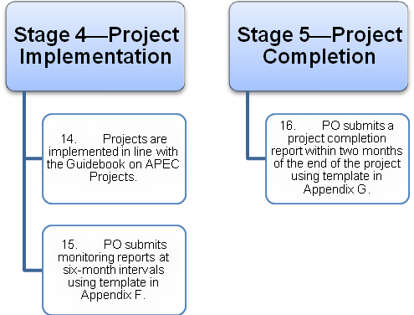
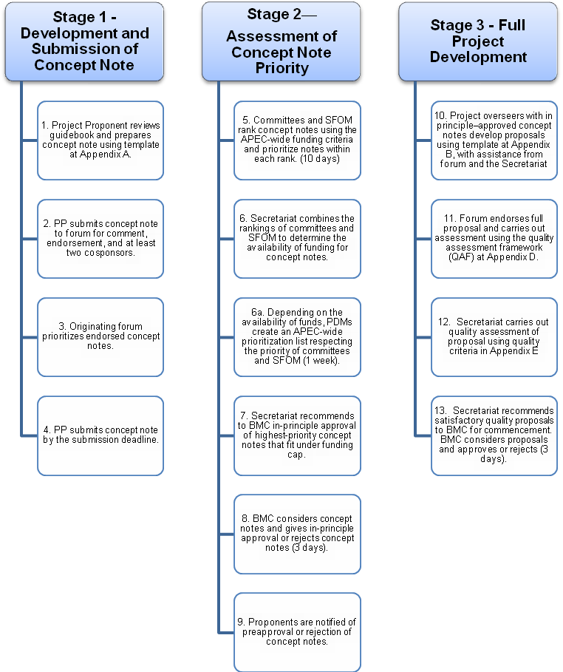

圖4 APEC計畫申請程序與執行方式
根據統計，APEC 2010年約有12,579,000美元的經費補助各工作小組進行各項計畫，去年第一階段計有43件計畫提出申請，僅23件通過補助；第二階段計有76件計畫提出申請，42件通過補助。
有關計畫的品質，APEC訂有REEIS的標準，如表3所示，可提供撰寫計畫書時之參考，亦作為計畫書的評審準則。有關計畫申請詳細流程及注意事項整理於附件八中。2011年計畫申請的時程如下：

Session 1/2011
Submissions close 7 February
BMC in principle notification by 2 March
Final approvals likely done by end of April
Session 2/2011
Submissions close 7 April
BMC in principle notifications by 29 April
Final approvals likely done by end June
Session 3/2011
Submissions close 29 September
BMC in principle notifications by 21 Oct
Final approvals likely done by mid December

表3 APEC計畫書品質標準（project quality criteria）
Relevance | The link to APEC’s goals , as well as those of the fora and the relevant funding account
Effectiveness | The likelihood of a project’s meeting its stated objectives
Efficiency | Cost-effectiveness: the value of the outputs (services, goods) in relation to the inputs (cost of resources)
Impact | Who the beneficiaries are and how they will benefit
Sustainability | The extent to which benefits of a project are likely to continue to be evident after the project has finished.

2.3.7 EGNRET其他相關事務
本次EGNRET會議並進行三場專題演講，分別為
(1) Alternative Transport Fuels: Implementation Guidelines （Dr. David Natusch, RDL）
(2) International Copper Association Update on RE programs (Mr. Pierre Cazelles, ICA)
(3) Sustainable Biofuels Development Practices (Mr. Jeff Skeer, Chair of the APEC Biofuels Task Force (BTF))
其中，國際銅業組織（ICA）介紹其組織在再生能源方面之各項活動及相關計畫執行情形，與EGNRET目標一致，未來將可成為EGNRET合作對象。
此外，比照EGEE&C運作模式，本次會議並經與會代表同意，由國立中興大學森林學系吳耿東助理教授擔任EGNRET祕書，以襄助主席進行EGNRET會議籌備與相關連絡事宜。
下次會議（EGNRET 37）將於台北舉行，日期暫定為今年八月22-24日，同時於八月25-26日舉行AMI相關研討會，包括智慧電網（第一天）及AMI（第二天）。

2.3.8 EGNRET及EGEE&C第二次聯席會議
第二次EGNRET及EGEE&C聯席會議主要為報告各專家小組的會議成果及未來合作方向，附件九為EGNRET 36會議成果及未來雙方合作方向之建議，包括智慧電網相關活動及重新申請「Best Practices in Energy Efficiency and Renewable Energy Technologies in the Industrial Sector in APEC Region」計畫。
附件十為經聯席會議討論之會後行動方案，共計五點，包括
- 由泰國重新申請「Best Practices in Energy Efficiency and Renewable Energy Technologies in the Industrial Sector in APEC Region」計畫。
- 依據智慧電網倡議，專家小組建議各經濟體可進行智慧電網相關計畫之申請，內容包括survey of load pattern of households、energy storage systems for the residential sector、electric vehicle charging。
- 對雙方合作之計畫構想書應轉寄各經濟體代表以尋求支持。
- 專家小組各經濟體應針對能源智慧社區倡議（ESCI）確立參與智慧電網活動的連絡人。
- 徵詢各經濟體意見，以便於今年五月EWG 41討論智慧電網倡議相關工作之進行。

2.3.9 綠色建築與綠色成長研討會
主辦國安排3月3日及4日兩天的由綠色建築與綠色成長（Green Buildings and Green Growth）研討會，此一研討會係由APEC標準及符合性次級委員會（Sub-Committee on Standards and Conformance，SCSC）主辦，其議程如附件十一。
此次綠色建築及綠色成長研討會，深受美國高層重視，主要是希望強化標準及貿易在綠建築及綠色成長的角色，其中特別強調效率與節能( efficiency and conservation)在建築物建造上之永續性。第一天由ASTM總裁Mr. Jim Thomas致歡迎詞，他提出綠建築及綠色建材之國際貿易發展，首要之務在於國際公訂測試方法及產品基準之訂定，以降低非關稅之貿易障礙，簡化綠色產品跨區域之交易。第二天則由即將出任美國駐中國大使的美國商務部長（Commerce Secretary）駱家輝（Gary Locke）致詞，他表示，能源效率可創造新時代的經濟機會，目前美國建築的能源消耗極大，甚至超越運輸與工業部門，因此美國將致力於制訂相關標準，依歐巴馬總統的政策規劃，美國盼能達成2020年後的建築物將於2030年時達到能源零消耗（net zero energy consumption）之目標。
有關Smart Building方面，美國推動之主要工作包括（1）透過新建築的設計及舊建築的更新，來降低建築之能源使用量；（2）設置建築外牆隔熱（insulation）及窗戶等建材的測試中心；（3）推動涼爽屋頂（cool roof）及低耗能窗戶（low energy window）示範計畫。
在推動低耗能建築最佳應用範例方面可從兩方面著手，首先在新建築低耗能設計方面，推動趨近於零之外部能源需求的設計，記錄新建之低耗能設計範例之設計特色、成本及達成之節約量，並從記錄的範例中，分析其主要的設計特色；其次，在現有建築物的能源效率更新方面，透過建築物的更新以降低建築物耗能達25%以上，記錄現有建築節能更新範例之主要的設計特色、成本及達到的節能量，並分析前述成功範例的作法。
澳洲標準（Standards Australia）總裁（CEO）Mr. Colin Blair則認為永續發展應分為經濟發展、環境完整（environmental integrity）及社會公平三個面向。在經濟發展方面，可提供一些工具來促進商業交易及消除貿易障礙，同時強化創新發展，兼顧各工具間之交互運作，並推廣綠建築之新技術及最佳範例。因此，澳洲提出一套綠建築之標準，用來增加產品及服務的可靠度。在環境完整性方面，綠建築標準必須能夠支持環境友善及能源效率技術之推廣，並為與永續發展有關之標準，如:建築施工、廢棄物處理、水質服務、水土壤空氣之品質，以及能源效率及再生能源等之標準。在社會公平方面，包含消費者保護、職場安全及建築物無障礙空間的標準訂定。以上這些有關環境管裡與設計的標準，大部份已納入ISO14000中，澳洲建議國際間可以ISO14000作為綠建築標準調和之樣本。
在建築物永續性納入現行建築法規（code）方面，以美國為例，近年來由於美國部分工程實務（如環境衝擊低且有益建築之建材、系統及工程實務）在許多國家及地區無法獲得使用許可，因此急需投入經費進行研發及示範推廣，以作為未來訂定永續建築法規及標準之參考。目前美國已完成國際綠色營造法規（International Construction Codes），其內容大部份引用ASHRAE 189.1節中相關之規範，包括永續場址、水利用效率、能效率、室內環境品質等。
在綠建築國際合作上的考量方面，大部分跨國公司比較喜歡綠建築直接採用先進國家的標章制度，而不需隨者地區性差異而加以修改；許多建築物業主及建商亦發現，直接引用具國際知名度之綠建築標章，較具吸引力。雖然全球單一的綠建築分級制度較容易分辨，但這種制度無法反應地區性之差異，大部份商業建築的建商對於是否獲得綠建築標章之認證之關注，遠過於綠色功能之達成。因此，綠建築制度之調和並不是他們主要關心的議題。因此，國家專業公會及政府單位應該特別留意採用到不適合國家現況之綠建築分級制度，但大部份政府並沒有留意這點。
此外，我國行政院經建會黃萬翔副主委亦在「鼓勵永續建築之政策架構」（Policy Frameworks to Encourage Sustainable Building）論壇中，發表「綠色成長：我國節能與減碳行動方案」（Green Growth: Energy Saving and Carbon Reduction Action Plans in Chinese Taipei），主要內容有兩個部分，一是介紹我國「國家節能減碳總計畫」，訂定國家節能減碳總目標，加速落實各部門節能減碳策略措施並實踐分年目標，藉由政策全面引導低碳經濟發展，並形塑節能減碳社會；另一則是介紹綠色合作倡議（Green Cooperation Initiatives），包括綠建築技術移轉、智財產品標準及綠色成長合作等，備受與會人士肯定，其報告內容如附件十二。
本次會議最後經由與會人士進行討論，並作成五項結論，如下：

- General
- A great deal of information has been shared about current practices concerning green buildings policies (and the standards, conformity assessment codes)
- Survey Results
- Follow Up
- Two case studies
- Follow up conference in Q4

- Concrete Actions for APEC to consider
- Information Exchange
- Successful business case studies energy and cost savings of green buildings
- Education modules to provide information and technology transfer
- Create an experts list for communication
- Sharing of existing databases
- Open a dialogue about moving towards common
- Life cycle analysis reporting template
- Definitions
- Identify and understand commonalities within APEC on approaches to standardization, building codes and conformity assessment

- Concrete Actions for APEC to consider
- Study on the economic impacts of green buildings and GHG emission reduction
- Capacity Building
- Systematic capacity building for all stakeholders in this area
- Accessible E-modules / Webcasts
- Cooperation with other APEC Fora
- EWG , Ecotech
- Formulation of a Green Buildings Experts Group

- Existing Tools to Leverage
- WTO Technical Barriers to Trade Notifications
- For proposed technical regulations
- Participation in Standards and Code Development
- Leveraging the Specialized Regional Bodies

- Challenges
- Differences
- Language
- Climate
- Urban Environment Needs
- Potential Trade Barriers
- Multiple labeling, certification marks, rating systems and associated marketing costs
- Green Washing

本次的研討會詳細之結論與成果如附件十三，並於次日SCSC正式會議中向各經濟體代表進行報告。

參、結論與建議
3.1 結論
1. 本次出國考察主要參加Asia Pacific Economic Cooperation於美國華盛頓舉辦之第36次新及再生能源技術專家分組會議(Meeting of the Expert Group on New and Renewable Energy Technologies, EGNRET)，與來自APEC區域經濟體的能源專家學者進行再生能源技術交流、瞭解再生能源於各APEC經濟體推動之最新情形以及共同針對未來能源使用、技術應用與能源政策提出展望。

2. 本次會議主要議程包括與另一專家小組，即能源效率與節能專家小組（EGEE&C）進行兩次聯席會議、主辦國美國報告再生能源發展現況、APEC 智慧電網倡議報告、各經濟體運輸部門運用新及再生能源（即電動車與替代能源）發展現況報告、EGNRET執行中之計畫現況、EGNRET新興之研提計畫討論、APEC最新計畫研提程序報告，以及國際銅業協會於新及再生能源應用專題報告等；另主辦國並安排兩天由APEC標準及符合性次級委員會所主辦的綠色建築與綠色成長研討會。

3. 我方於此次會議中進行我國生質柴油及電動車的相關發展現況報告，並介紹高雄愛河的太陽能觀光船隊，備受各國代表之肯定。

4. 我方新提計畫規劃摘要「解決APEC區域智慧電表基礎建設佈署挑戰計畫」（Addressing Challenges of AMI Deployment in APEC）獲APEC預算管理委員會（BMC）原則通過進行補助，實屬不易，後續將再向APEC祕書處繳交完整之計畫書。

5. EGNRET 37將於台北舉行，日期暫定為今年八月22-24日，同時於八月25-26日舉行AMI相關研討會，包括智慧電網（第一天）及AMI（第二天）。

6. 本專家小組與EGEE&C進行聯席會議，確認兩專家小組之未來合作方向，並將進行五項行動方案，包括
(1) 由泰國重新申請「Best Practices in Energy Efficiency and Renewable Energy Technologies in the Industrial Sector in APEC Region」計畫。
(2) 依據智慧電網倡議，專家小組建議各經濟體可進行智慧電網相關計畫之申請，內容包括survey of load pattern of households、energy storage systems for the residential sector、electric vehicle charging。
(3) 對雙方合作之計畫構想書應轉寄各經濟體代表以尋求支持。
(4) 專家小組各經濟體應針對能源智慧社區倡議（ESCI）確立參與智慧電網活動的連絡人。
(5) 徵詢各經濟體意見，以便於今年五月EWG 41討論智慧電網倡議相關工作之進行。

3.2 建議
1. 因應APEC計畫申請新規定，未來我國申請APEC計畫時應注意其相關變化，而在計畫的選擇上亦要考量其優先順序及品質，以利未來計畫之研提。

2. 我方新提計畫規劃摘要「解決APEC區域智慧電表基礎建設佈署挑戰計畫」向APEC祕書處繳交完整之計畫書時，應審慎因應，並開始籌備計畫之進行，已將此項訊息傳達工研院研究團隊，以便儘速辦理。

3. 最新版的APEC智慧電網倡議概念文件提及我國已發展AMI發展路徑及目標，有助於增進我方在APEC區域之影響力，應配合上述AMI計畫，加強與其他經濟體之聯繫與合作。

4. 國際銅業組織（ICA）在再生能源方面之各項活動及相關計畫執行十分活躍，與EGNRET目標一致，未來可能成為EGNRET合作對象，我方應注意其發展。

5. 美國私人企業在太陽能利用上扮演著領導角色，有助於美國更積極的發展新及再生能源，我國亦應鼓勵企業多加利用再生能源，以促進國內再生能源的利用與發展。

6. 美日合作推動能源智慧社區倡議（Energy Smart Communities Initiatives，ESCI），包括智慧運輸（smart transport）、智慧建築（smart buildings）、智慧電網（smart grids）及智慧工作（smart jobs），以進一步對APEC成長策略做出貢獻，我國相關部門應密切注意其發展及後續之效應，提出相關因應策略。

肆、附件及參考資料
附件一 | EGNRET 36與會代表名片影本
附件二 | 美國國情經貿一覽表
附件三 | New and Renewable Energies in Transportation in Chinese Taipei
附件四 | Concept Note: Addressing Challenges of AMI Deployment in APEC
附件五 | EGNRET Update
附件六 | Concept Paper for the APEC Smart Grid Initiative (ASGI)
附件七 | Funding Criteria for All APEC-Funded Projects in 2011
附件八 | New APEC Project Submission Process
附件九 | EGNRET 36 Outcomes
附件十 | Action Plan - EGNRET / EGEE&C Joint Meeting
附件十一 | Agenda for Green Buildings and Green Growth Conference
附件十二 | Energy Saving and Carbon Reduction Action Plans in Chinese Taipei
附件十三 | Green Buildings and Green Growth Meeting Outcomes

